Demande d’informations MARIAGE
Bonjour a vous deux
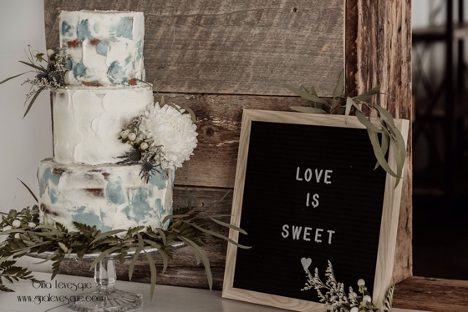
Afin d’en savoir un peu plus sur le plus beau jour de votre vie, j’ai besoin d’avoir quelques informations pour pouvoir vous offrir le forfait idéal pour votre mariage. Ensemble nous créerons cet événement selon vos attentes et votre budget
Cérémonie
- Civil ou religieux :
- A quelle date aura lieu la cérémonie :
- A quelle heure :
- A quel endroit :
Photos avant la cérémonie
(si vous désirez obtenir mes services, veuillez cocher la case)
- La préparation de la future mariée (maquillage, habillage, coiffure)
- La préparation du futur marié (habillage, coiffure)
A la sortie de la cérémonie
(si vous désirez obtenir mes services, veuillez cocher la case)
- Photos de groupe
- Photos des mariés a leur sortie
- Autres
Réception/Soirée
( si vous désirez obtenir mes services)
A quel endroit :
A quelle heure :
Combien d’invités :
Photos avant la réception
( si vous désirez obtenir mes services, veuillez cocher la case )
- Les mariés a l’extérieur
- La mariée et ses parents
- La mariée et ses filles d’honneur
- Le marié et ses parents
- Le marié et ses garcons d’honneur
- Les mariés et leurs parents
- Autres
Photos pendant la réception
( si vous désirez obtenir mes services, veuillez cocher la case )
- Table d’honneur
- Invités a la salle pendant la réception
- Photographies des membres de la famille immédiate ( parents des mariés, frères, sœurs )
- Photographies des mariés avec filles/garcons d’honneur
- Photographies de familles parmi les invités
- La première danse
- Coupe du gâteau
- Autres

Demandes spéciales/Questions

Dès la réception de vos informations, je vous ferai parvenir différents forfaits.
Une rencontre sera ensuite prévue pour discuter de vos demandes et répondre a toutes vos questions

Gina Levesque Photographe
(418) 657-0465
geenalevesque@yahoo.ca

Complice de vos souvenirs

